e-Subscription

Booking 確定時のメール送信先を追加する手順を記載します。
※Loginが必要です。

■Step1
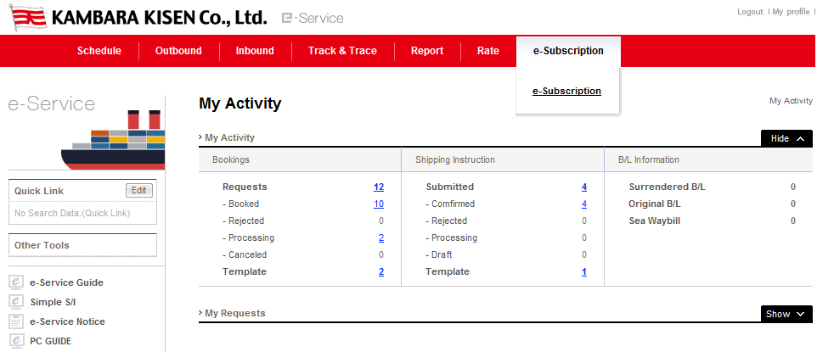
①e-SubscriptionをClick

■Step2
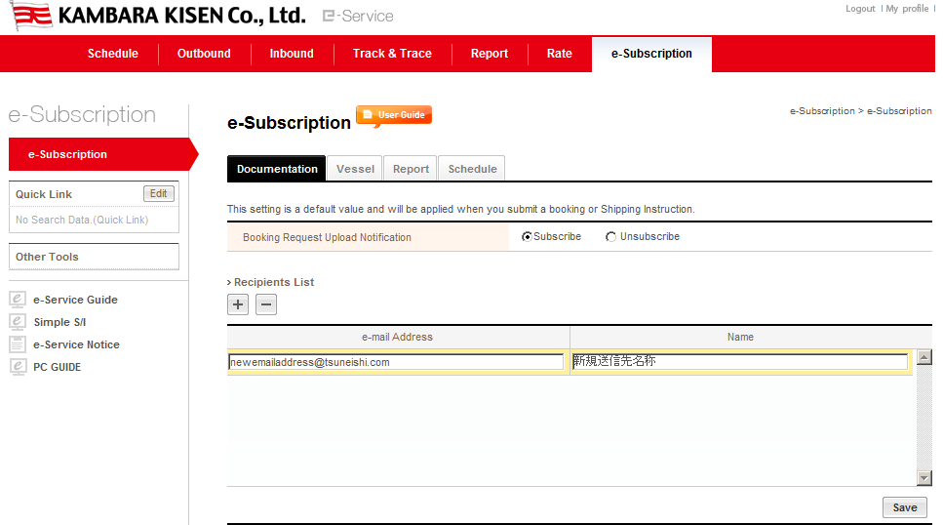
③をClick
※送付先登録件数分繰り返し実行

④e-mail AddressとNameを入力
②SubscribeをClick

⑤SaveをClick

■Step3
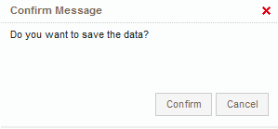
⑥ConfirmをClick

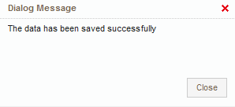
⑥CloseをClick
■Step4
Outbound->Booking Request->e-Mail Notification でBooking RequestをSubmitする前に実行
※注意: 追加通知先はBooking Request のSubmit前に毎回、指定が必要。
初期値でRecipients Listに登録されている全アドレスが選択されます。
e-Mail通知の送信が不要なアドレスのみ選択を解除してください。
一度に指定できるアドレスは５件までです。６件以上は指定した場合エラーとなります。
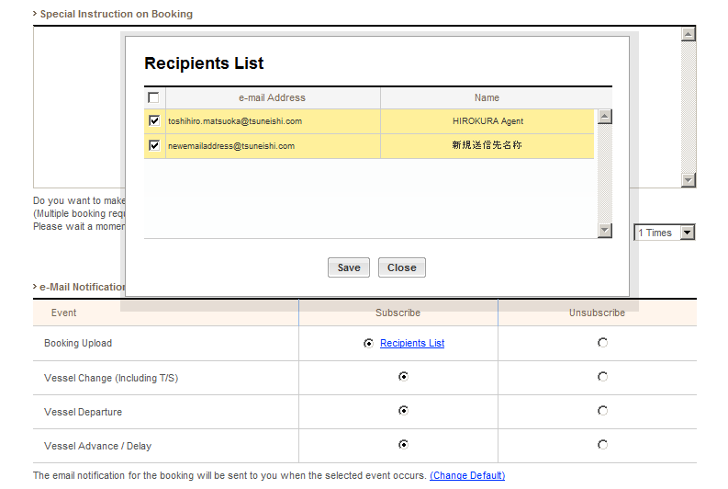
⑧e-Mail通知不要なアドレスの
チェックボックスをClick
⑦Recipients ListをClick
⑨SaveをClick

